注会《税法》第七章高频考点

2016注册会计师《税法》高频考点：资源税应纳税额的计算
我们一起来学习2016年《税法》高频考点：资源税应纳税额的计算。本考点属于《税法》第七章资源税法和土地增值税法第二节资源税计税依据与应纳税额的计算的内容。
【内容导航】：
1.计税依据
2.应纳税额的计算
【考频分析】：
考频：★★
复习程度：熟练掌握本考点，本考点涉及到计算性的题目比较多，注意选矿比换算的问题。
【高频考点】：资源税计税依据与应纳税额的计算
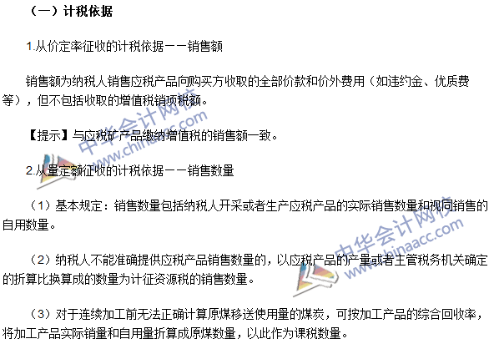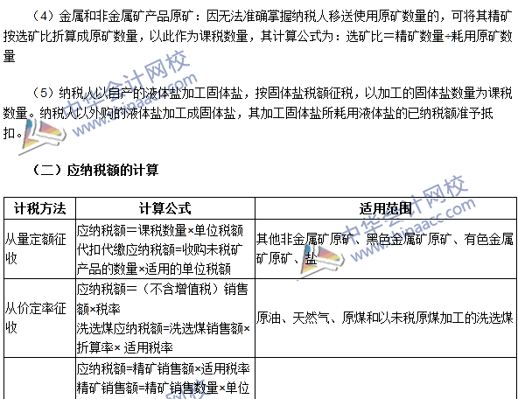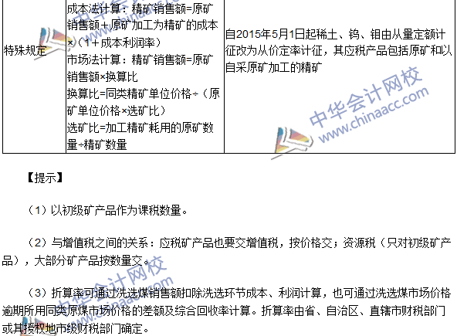

2016注册会计师《税法》高频考点：资源税税收优惠
我们一起来学习2016年《税法》高频考点：资源税税收优惠。本考点属于《税法》第七章资源税法和土地增值税法第三节资源税税收优惠和征收管理的内容。
【内容导航】：
1.减税、免税项目
2.出口应税产品不退（免）资源税的规定
【考频分析】：
考频：★
复习程度：熟悉本考点。
【高频考点】：资源税税收优惠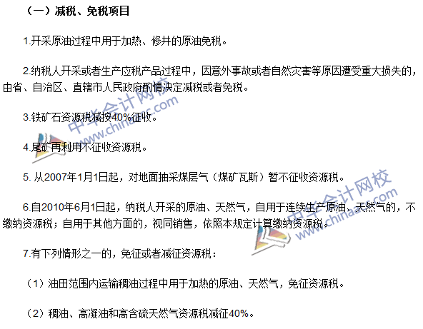
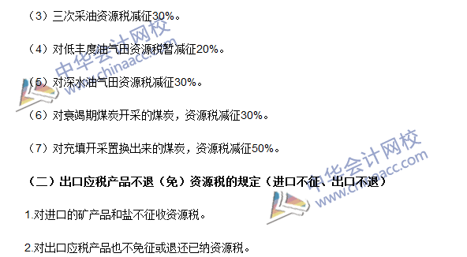

2016注册会计师《税法》高频考点：土地增值税征税范围
我们一起来学习2016《税法》高频考点：土地增值税征税范围。本考点属于《税法》第七章资源税法和土地增值税法第四节土地增值税纳税义务人与征税范围的内容。
【内容导航】：
1.基本征税范围
2.具体情况判定
【考频分析】：
考频：★★
复习程度：掌握本考点。
【高频考点】：土地增值税征税范围
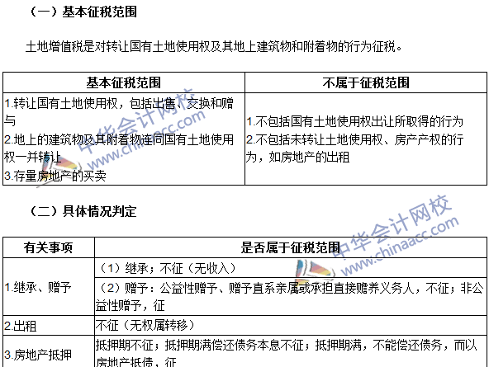

2016注册会计师《税法》高频考点：扣除项目的确定
我们一起来学习2016《税法》高频考点：扣除项目的确定。本考点属于《税法》第七章资源税法和土地增值税法第五节土地增值税税率、应税收入与扣除项目的内容。
【内容导航】：
1.对于新建房地产转让准予扣除的项目
2.对于存量房地产转让准予扣除的项目
【考频分析】：
考频：★★★
复习程度：深入掌握本考点。非常重要，税法考试每年必考。
【高频考点】：扣除项目的确定
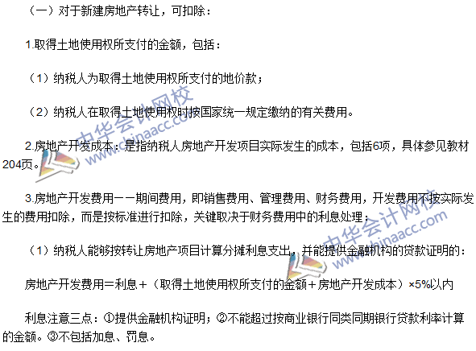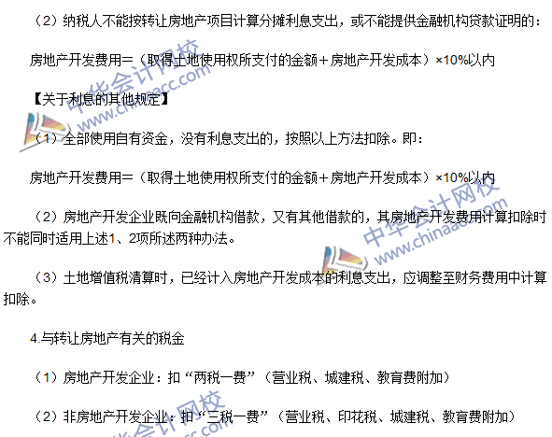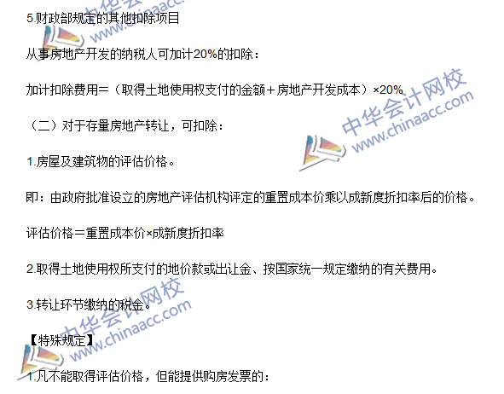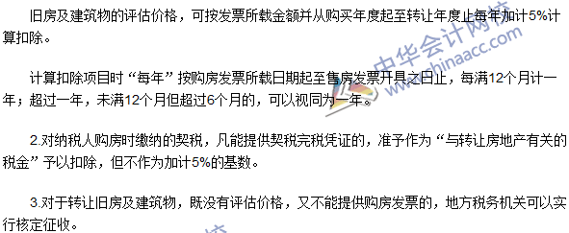

注会《税法》高频考点：土地增值税应纳税额的计算及清算
我们一起来学习2016《税法》高频考点：土地增值税应纳税额的计算及清算。本考点属于《税法》第七章资源税法和土地增值税法第六节土地增值税应纳税额的计算的内容。
【内容导航】：
1.应纳税额的计算
2.房地产开发企业土地增值税清算
【考频分析】：
考频：★★★
复习程度：掌握本考点。非常重要，税法考试每年必考。
【高频考点】：土地增值税应纳税额的计算及清算
